# 1997 年诺贝尔物理学奖——激光冷却和捕获原子

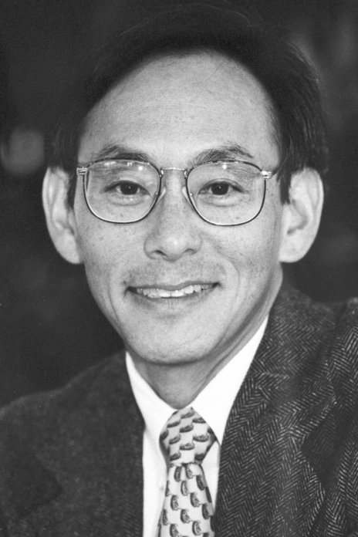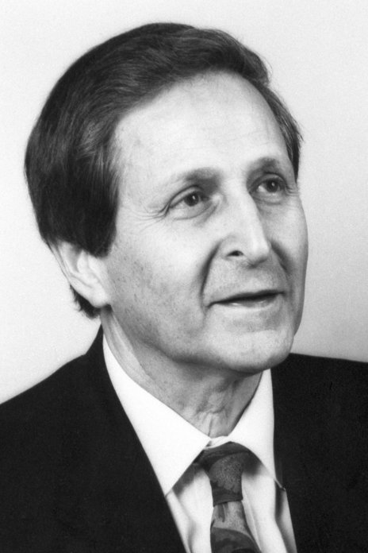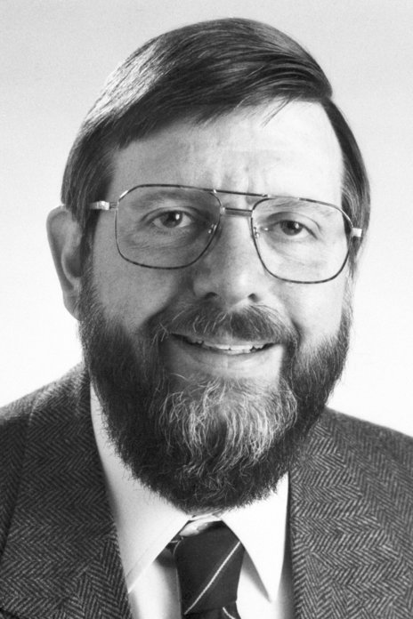

朱棣文像

科恩-塔诺季像

菲利普斯像

1997 年诺贝尔物理学奖授予美国加利福尼亚州斯坦福大学的朱棣文（Stephen Chu，1948— ），法国巴黎的法兰西学院和高等师范学院的科恩-塔诺季（Claude Cohen-Tannoudji，1933— ）和美国国家标准技术院的菲利普斯（William D.Phillips，1948— ），以表彰他们在发展用激光冷却和捕获原子的方法方面所作的贡献。

## 激光冷却和捕获原子

激光冷却和捕获原子的研究，是当代物理学的热门课题，几十年来成果不断涌现，前景激动人心，形成了分子和原子物理学的一个重要突破口。

操纵和控制孤立的原子一直是物理学家追求的目标。固体和液体中的原子处于密集状态之中，分子和原子相互间靠得很近，联系难以隔绝，气体分子或原子则不断地在作无规则运动，即使在室温下空气的原子分子也达到每秒几百米的速度。在这种快速运动的状态下，即使有仪器能直接进行观察，它们也会很快地就从视场中消失，因此难以对它们进行研究。降低其温度，可以使它们的速度减小；但是问题在于气体一经冷却，它就会先凝聚为液体，再冻结成固体。如果是在真空中冷冻，其密度就可以保持足够低，而避免凝聚和冻结。但即使低到 − 270℃，还会有速度达到每秒几十米的分子原子，因为分子原子的速度是按一定的规律分布的。接近绝对零度（− 273℃ 以下）时，速度才会大为降低。当温度低到 10−6 K，即 1 μK（微开）时，自由氢原子预计将以低于 25 cm/s 的速度运动。可是怎样才能达到这样低的温度呢？

朱棣文、科恩-塔诺季、菲利普斯以及其他许多物理学家开发了用激光把气体冷却到微开温度范围的各种方法，并且把冷却了的原子悬浮或拘捕在不同类型的“原子陷阱”中。在这里面，个别原子可以以极高的精确度得到研究，从而确定它们的内部结构。当在同一体积中捕获越来越多的原子时，就组成了稀薄气体，可以详细研究其特性。这几位诺贝尔奖获得者所创造的这些新研究方法，为扩大我们对辐射和物质之间相互作用的知识作出了重要贡献。特别是，他们打开了通向更深地了解气体在低温下的量子物理行为的道路。这些方法有可能用于设计新型的原子钟，其精确度比现在最精确的原子钟（精确度达到了兆亿分之一）还要高百倍，以应用于太空航行和精确定位。人们还开始了原子干涉仪和原子激光的研究。原子干涉仪可以用于极其精确地测量引力，而原子激光将来可能用于生产非常小的电子器件。用聚焦激光束使原子束弯折和聚焦，导致了“光学镊子”的发展，光子镊子可用于操纵活细胞和其他微小物体。1988—1995 年在稀薄原子气体中先后观察到了一维、二维甚至三维的玻色-爱因斯坦凝聚，如图 97 – 1 所示。这一切都是从人们能够用激光控制原子开始的。下面就来对历史作一简单的回顾并且对激光为什么能使原子冷却加以通俗的解释。

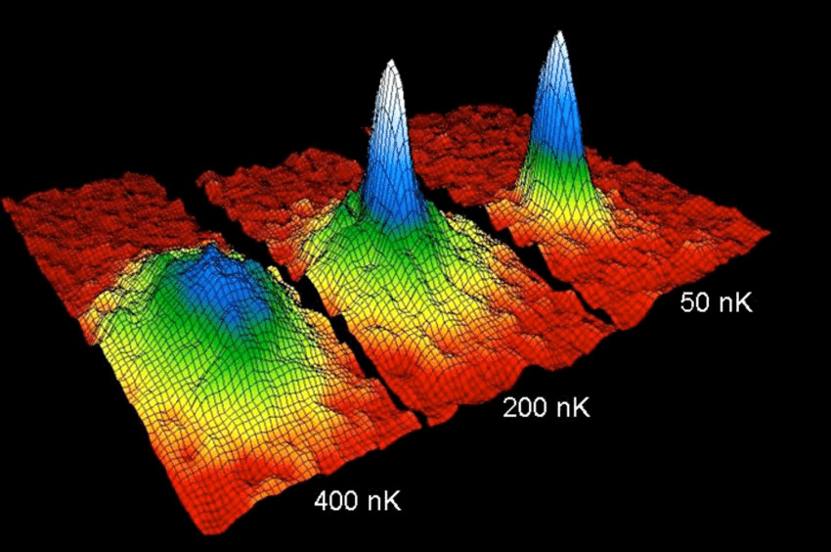

图 97 – 1 玻色-爱因斯坦凝聚的观测结果

## 历史的回顾

早在 1619 年，当开普勒试图解释为什么彗星进入太阳系彗尾总是背对着太阳时，他曾经提出，光可能有机械效应。麦克斯韦在 1873 年，爱因斯坦在 1917 年都对所谓的“光压”理论作过重要贡献，特别是，爱因斯坦证明了，原子吸收和发射光子后，其动量会发生改变。有光子动量参与的过程首推康普顿效应，即 X 射线受电子的散射。最早观察到反冲电子的是 1923 年 C.T.R.威尔孙用云室作出的。第一次在实验中观察到反冲原子的是弗利胥（1933 年）。1966 年索洛金（P.Sorokin）等人发明的可调染料激光器，为进一步探讨“光的机械特性”提供了优越的手段。

20 世纪 70 年代列托霍夫（V.S.Letokhov）以及其他苏联物理学家和美国荷尔德尔（Holmdel）贝尔实验室阿斯金（A.Ashkin）小组的物理学家在理论上和实验上对光子与中性原子的相互作用进行了重要的早期工作。其中有一项是他们建议用聚焦激光束使原子束弯折和聚焦，从而达到捕获原子的目的。他们的工作导致了“光学镊子”的发展，光子镊子可用于操纵活细胞和其他微小物体。

汉斯（T，W.Hansch）和肖洛（A.L.Schawlow）1975 年首先建议用相向传播的激光束使中性原子冷却。与此同时，外兰德（D.J.Wineland）和德梅尔特（H.G.Dehmelt）对于离子陷阱中的离子也提出过类似的建议。汉斯和肖洛的方法是把激光束调谐到略低于原子的谐振跃迁频率，利用多普勒原理就可使中性原子冷却。

## 激光为什么能使原子减速

光可以看成是一束粒子流，这种粒子就叫光子。光子一般来说是没有质量的。但是具有一定的动量。光子撞到原子上可以把它的动量转移给原子。这种情况要发生，必须是光子有恰好的能量，或者可以这样说，光必须有恰好的频率或颜色。这是因为光子的能量正比于光的频率，而光的频率又决定光的颜色。因此组成红光的光子比组成蓝光的光子能量要低一些。是什么决定光子应有多大能量才能对原子起作用呢？是原子的内部结构（能级）。原子处于一定的能级状态，能级的跃迁就是原子吸收和发射光子的过程。原子的能级是一定的，它吸收和发射光子的频率也是一定的。如果正在行进中的原子被迎面而来的激光照射，只要激光的频率和原子的固有频率一致，就会引起原子的跃迁，原子会吸收迎面而来的光子而减小动量。与此同时，原子又会因跃迁而发射同样的光子，不过它发射的光子是朝着四面八方的，因此，实际效果是原子的动量每碰撞一次就减小一点，直至最低值。动量和速度成正比，动量越小，速度也越低。因此激光冷却，实际上就是在激光的作用下使原子减速。

然而，实际上原子束是以一定的速度前进的。迎面而来的激光在原子“看来”，频率好像有所增大。这就好比在高速行进的火车上听迎面开来的汽车的喇叭声一样，你会觉得汽车是尖啸而过，和平常大不相同。这就是多普勒效应。也就是说，对于火车上的观察者来说，汽车喇叭声的频率是增大了。运动中的原子和迎面而来的激光也会有同样的效应。因此，只有适当调低激光的频率，使之正好适合运动中的原子的固有频率，才会使原子产生跃迁，从而吸收和发射光子，达到使原子减速的目的。因此这种冷却的方法称为多普勒冷却。理论预计，对于钠原子，多普勒冷却的极限值为 240 μK。用激光可以把各种原子冷却，使之降到毫开量级的极低温度，这就是 20 世纪 70 到 80 年代之间物理学家们做的事情。

1985 年朱棣文和他的同事在美国新泽西州荷尔德尔（Holmdel）的贝尔实验室进一步用两两相对，沿三个正交方向的六束激光使原子减速。他们使真空中的一束钠原子先是被迎面而来的激光束阻止了下来，然后把钠原子引进六束激光的交汇处。这六束激光都比静止钠原子吸收的特征颜色稍微有些红移。其效果就是不管钠原子企图向何方运动，都会遇上具有恰当能量的光子，并被推回到六束激光交汇的区域。在这个小区域里，聚集了大量的冷却下来的原子，组成了肉眼看去像是豌豆大小的发光的气团。由六束激光组成的阻尼机制就像某种黏稠的液体，原子陷入其中会不断降低速度。人们给这种机制起了一个绰号，叫“光学黏胶”。

上述实验中原子只是被冷却，并没有被捕获。重力会使它们在 1 s 内从光学黏胶中落下来。为了真正俘获原子，就需要有一个陷阱。1987 年做成了一种很有效的陷阱，叫做磁光陷阱。它用六束激光，再加上两个磁性线圈，以便给出略微可变化的磁场，其最小值处于激光束相交的区域。由于磁场会对原子的特征能级起作用（这种作用叫做塞曼效应），就会产生一个比重力大的力，从而把原子拉回到陷阱中心。这时原子虽然没有真正被捉住，但却是被激光和磁场约束在很小的一个范围里，从而可以在实验中加以研究或利用。

朱棣文和他的小组在激光冷却和捕获原子的技术中取得了突破性的进展，引起了物理学界的广泛关注。继他们之后有很多科学小组很快超过了他们，但是他们开创的激光减速方法和光学黏胶的工作一直是其他成果的基础。他们自己也没有止步，继续作出了新的努力。

例如，原子喷泉就是一项有重大意义的实验。朱棣文小组根据扎查利亚斯（J.R.Zacharias）和汉斯的建议，把几种新的方法结合在一起，创造了一种可以用极高的精确度测量原子的光谱特性的装置。他们把高度冷却并被捕获的原子非常平缓地向上喷出，在重力场中作抛射体运动，当到达顶点时原子正好处在微波腔内，然后在重力场的作用下开始下落。这时，用相隔一定时间的两束微波辐射脉冲对这些原子进行探测。如果微波脉冲的频率经过正确的调谐，这两个相继的微波脉冲将使原子从一种量子态转变成另一种量子态。用这种方法朱棣文小组曾经测量过原子两个量子态之间的能量差，第一次实验的结果，分辨率就高达一千亿分之二。

借助原子喷泉可以对原子的能级进行极为精确的测量，因此有可能在这一基础上建立最精确的原子钟。目前不止有 10 个科学集体正在试制这种原子钟。

与此同时，菲利普斯和他在美国国家标准技术院（NIST）的小组研究了在光学黏胶中缓慢运动的中性钠原子冷云团。他们被理论与实验之间微小的不符所激励，创造了精确测量处于不同冷却条件的云团温度的各种方法。他们采用一种技术测量原子从光学黏胶区域下落到探测激光束处的飞行时间。1988 年初，他们发现，原子的温度约为 40 μK，比预计的多普勒极限 240 μK 低得多。他们还发现，最低的温度是在与理论多普勒极限的条件相矛盾的条件下得到的。

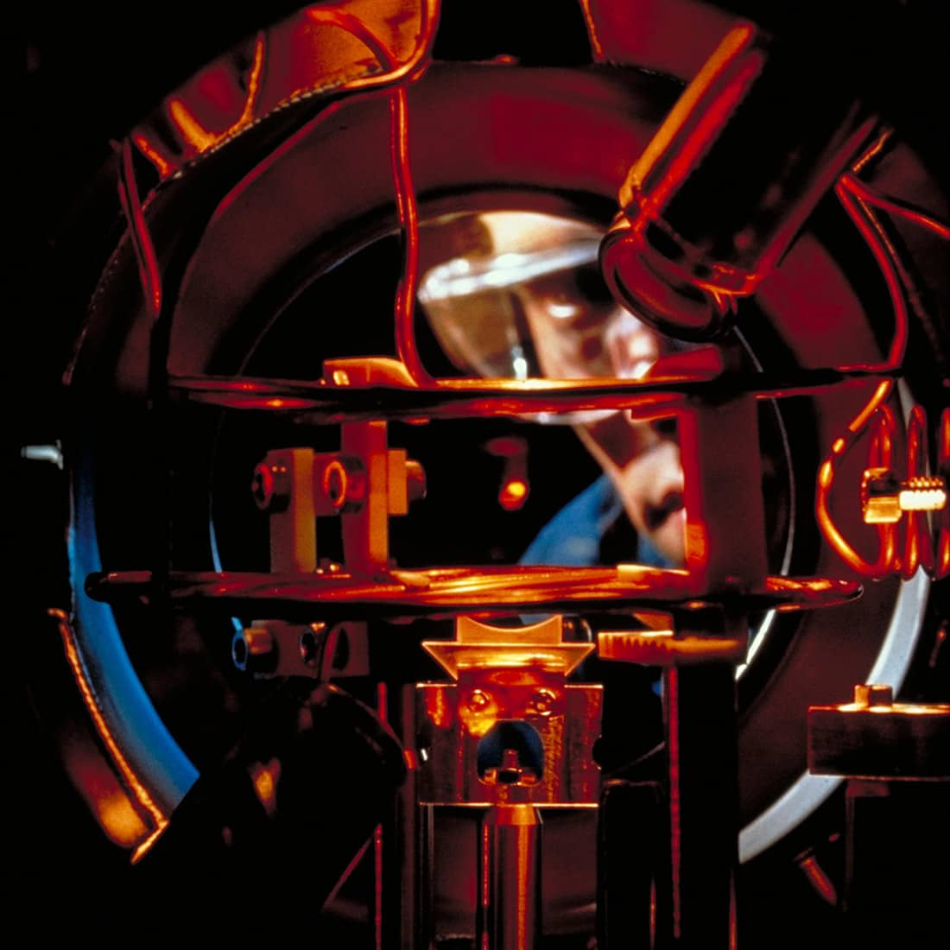

图 97 – 2 NIST 的磁光陷阱实验装置

朱棣文后来转到斯坦福大学，他所带的几个研究小组以及科恩-塔诺季在巴黎高等师范学院的小组所做的实验，不久就证实了菲利普斯的发现是真实的。斯坦福小组和巴黎的小组几乎同时而且立刻对这一理论和实验之间的分歧作出了解释。原来多普勒冷却和多普勒极限的理论是假设原子具有简单的二能级谱，可是实际上真正的钠原子都具有好几个塞曼子能级，不但在基态，而且在激发态也是如此。基态子能级可以用光泵方法激发，也就是说，激光能够把钠原子转变为按子能级布居的不同分布，并引起新的冷却机制。这种布居分布的细节依赖于激光的偏振态，而在光学黏胶中，在光学波长量级的距离里偏振态会发生快速的变化。因此，人们为这种新的冷却机制取了一个名称，叫“偏振梯度冷却”。菲利普斯最早发现的特殊机制则取了另外一个名称，叫“西西弗斯冷却”，西西弗斯是希腊神话中的一个角色，传说他被判处把重石头推上山坡，而当推到山顶上时，重石又滚下山，于是他只能从头开始。原子总在失去动能，就好像是上山一样，经激光场又被光激发回到山谷，如此周而复始，反复进行，不断冷却降温。人们把低于多普勒极限的过程称为亚多普勒冷却。

1989 年菲利普斯访问巴黎，他与高等师范学院的小组合作，共同证明了中性铯原子可以冷却到 2.5 μK。他们发现，和多普勒冷却一样，其他类型的激光冷却也有相应的极限。以从单个光子反冲而得的速度运动的一团原子所相当的温度就叫反冲极限。对于钠原子，反冲极限温度为 2.4 μK，而铯原子则低至 0.2 μK。上述实验结果似乎就表示了，用偏振梯度冷却有可能使一群无规的原子云达到 10 倍于反冲极限的温度。在新近的发展中，人们做到了把冷却了的原子拘捕在光格架。这种格架是以光的波长量级作为间隔，靠改变激光束的位形加以调整。由于原子处在格架位置上要比处在任意位置能够更有效地冷却，从而可以达到无规状态下所能达到的温度的一半，例如，对于铯已经达到了 1.1 μK。

单个光子的反冲能量之所以会有一个极限值，是因为不论对多普勒冷却还是偏振梯度冷却，两者都会发生连续的吸收和发射的循环过程。每个过程都会给原子以微小但却不能忽略不计的反冲能量。如果原子几乎是静止的，免去了吸收-发射循环，原则上就可以在稀薄原子蒸气中达到比反冲冷却极限还要低的温度，这就叫亚反冲冷却。早在 20 世纪 70 年代，比萨大学的研究人员就已经发现，可以用光泵方法使放在强激光场中的原子激发到无吸收的相干叠加状态，即所谓的“暗态”。科恩-塔诺季和巴黎高等师范学院的一些同事，其中有阿里孟多（E.Arimondo，来自比萨）和阿斯派克特（A.Aspect），他们在一系列的实验中证明了利用多普勒效应可以使最冷的原子最终达到暗态。这个方法就叫速度选择相干布居陷阱法（VSCPT）。

1988 年，科恩-塔诺季及其同事用这种方法使氮原子冷却。他们用两组相向传播的激光束，证明了一维冷却可达 2 μK 的温度，比理论预计的反冲极限还小一倍。20 世纪 90 年代初这一实验发展到二维冷却。1994 年科恩-塔诺季和阿斯派克特及另一个小组用两对相互正交并相向传播的激光束，证明了二维冷却可达 250 nK，约比反冲极限温度低 16 倍。最终在 1995 年实验发展到用三对激光束，演示了沿三个方向的冷却。最低的温度达到 180 nK，比反冲极限还要低 22 倍。理论预计，氦原子的多普勒极限为 23 μK，反冲极限为 4 μK。

## 获奖者简历

**朱棣文** 华裔科学家，1948 年 2 月 28 日出生于美国密苏里州的圣路易斯，美国公民。他父亲朱汝瑾博士是台湾“中央研究院”院士。朱棣文于 1976 年毕业于美国伯克利加州大学，获物理学博士学位，并留校做了两年博士后，后来加入贝尔实验室，1983 年任贝尔实验室量子电子学研究部主任，1987 年应聘任斯坦福大学物理学教授，1990 年任斯坦福大学物理系主任。他因开发了激光冷却和激光捕获的技术获 1993 年费萨尔国王国际科学奖。同年被选为美国科学院院士。

**科恩-塔诺季** 1933 年 4 月 1 日出生于阿尔及利亚的康斯坦丁，他是法国公民，1962 年在巴黎高等师范学院获博士学位。1973 年在法兰西学院任教授。他是法国科学院院士，由于激光冷却和俘获原子的开创性实验，他获得过多项奖励，其中有 1996 年欧洲物理学会颁发的量子电子学奖。

**菲利普斯** 1948 年 11 月 5 日出生于美国宾夕法尼亚的维尔克斯-巴勒，1976 年在麻省理工学院获物理学博士学位。由于他在激光冷却和俘获原子方面的实验研究，曾经获得多项奖励，其中有富兰克林学院 1996 年的迈克耳孙奖。

[官网链接](https://www.nobelprize.org/prizes/physics/1997/summary/)，[朱棣文论文链接](https://www.nobelprize.org/uploads/2018/06/chu-lecture.pdf)，[科恩-塔诺季论文链接](https://www.nobelprize.org/uploads/2018/06/cohen-tannoudji-lecture.pdf)，[菲利普斯论文链接](https://www.nobelprize.org/uploads/2018/06/phillips-lecture.pdf)。